外贸信托-融创上海西环中心项目集合资金信托计划
2020年5月监管报告

项目名称：外贸信托-融创上海西环中心项目
委托方：中国对外经济贸易信托有限公司
受托方：北京康正宏基房地产评估有限公司
监管人员：蒋柯
日期：二零二零年六月十二日
目录
1项目基本情况 1
2重大事件披露 1
3项目五证办理及施工进度情况 2
3.1项目五证办理情况说明 2
3.2项目2020年5月施工进度情况 2
4印鉴使用情况 5
5合同签订情况 8
6项目销售情况 9
6.1 销售概况 9
6.2 项目竞品分析 11
7资金情况 12
7.1资金流出情况 12
7.2资金流入情况 16
7.3资金结算 17
附件 18
附件一 交接单 18
附件二 对账单（网银截图） 19
附件三 共管物品使用登记簿 20
附件四 星信资金流出分类情况表 22

为了方便阅读之目的，本报告中将部分名称简写为：
星绾：上海星绾实业有限公司
星信：上海星信房地产开发有限公司
融创：融创（上海）商业置业有限公司
外贸信托：中国对外经济贸易信托有限公司
康正：北京康正宏基房地产评估有限公司

1项目基本情况
标的项目位于上海嘉定区南翔镇，11号线陈翔路站地铁上盖（在建，预计2020年7月期间通车）。项目北面为嘉定工业区的国家级高科技园区、上海光电子科技产业园、国家留学人员嘉定创业园等园区，项目南面为大虹桥商务区，聚集大量产业总部。
标的项目用地面积32694.4㎡，规划总建筑面积157864.09㎡，业态有办公、商业、酒店式公寓。其中07-05地块包括6栋小办公（商墅）和4000平的商业；08-01地块包括1栋5层办公、1栋23层办公、3栋公寓、办公和公寓1-2层全部为地铁连廊商业，预计2022年12月竣工验收。

2重大事件披露
（1）2020年5月5日，外贸信托向上海星信房地产开发有限公司放款15,425,000元；
（2）2020年5月8日，上海星信房地产开发有限公司向外贸信托支付信保基金1,542,500元；
2020年5月11日，项目公司在兴业银行上海普陀支行开立一般户，用于发放员工工资（账户：2161 6010 0100 1787 41），该账户未留存信托印鉴，共开通3个网银U-key，其中复核权限U-key已于2020年5月17日收归共管（详见附件一）；
（3）2020年5月12日，项目公司对上海浦东发展银行的1个非监管账户进行销户（销户账号：9899 0158 0000 00811）；

3项目五证办理及施工进度情况

3.1项目五证办理情况说明
项目公司已办理证照情况如下：
截至2020年5月31日项目五证办理情况
证照名称 | 证照号 | 核发时间 | 备注
房地产权证 | 沪房地嘉字（2015）第014789号 | 2015年5月14日 | 07-05地块
房地产权证 | 沪房地嘉字（2015）第014791号 | 2015年5月14日 | 08-1地块
建设用地规划许可证 | 沪嘉地（2015）EA31011420154434 | 2015年4月27日 | 07-05、08-01、10-01地块
建设工程规划许可证 | 沪嘉建（2018）FA31011420187152 | 2018年6月7日 | 07-05地块
建设工程规划许可证 | 沪嘉建（2018）FA31011420187175 | 2018年6月12日 | 08-1地块
建筑工程施工许可证 | 1502JD0050D03 | 2018年9月28日 | 07-05地块
建筑工程施工许可证 | 1502JD0050D02 | 2018年9月28日 | 08-1地块
预售许可证 | 【嘉定房管（2020）预字0000059号】 | 2020年4月26日 | 08-1地块
预售许可证 | 【嘉定房管（2020）预字0000060号】 | 2020年4月26日 | 07-05地块
预售许可证 | 【嘉定房管（2020）预字0000061号】 | 2020年4月26日 | 07-05地块

3.2项目2020年5月施工进度情况
07-05地块：施工面积约29000㎡。
土建：
- 新增地垄墙变更钢筋安装已完成；
- 5~7#楼露台防水保护层备料完成；
- 车库电梯门洞口（新增）收口已完成；
- 一层车库梁净高不足（变更）钢筋绑扎施工中；
- 5~7#楼设备基础、女儿墙抹灰施工中；
- 1#楼楼梯变形缝施工完成，随楼梯面层施工完成；

08-01地块：施工面积约13000㎡。
土建：
1、1#楼爬架拆除施工中；
2、2#楼外廊找坡完成；
3、3#楼十一层砌筑施工中；
4、4#楼屋面设备间砌筑完成，屋面找平完成，幕墙栏板施工中；
5、5#楼四层砌筑完成；
（转下页）

标的项目现场照片
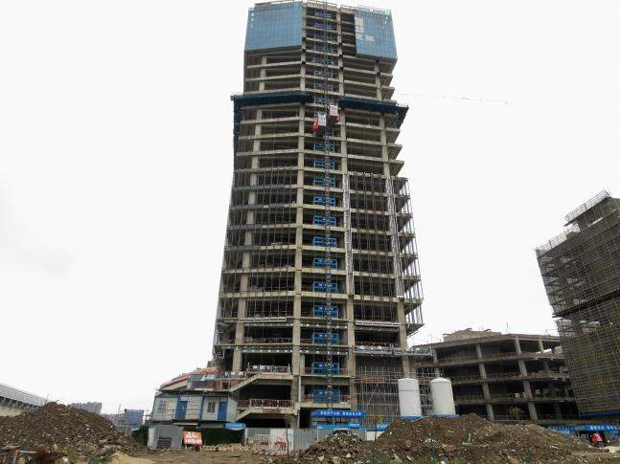
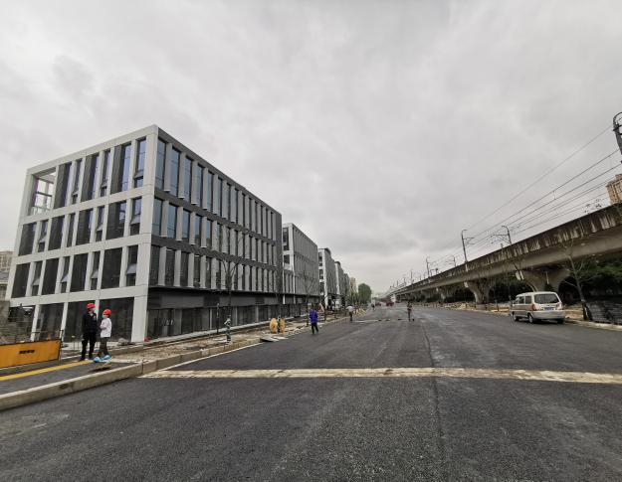

1、07-05地块施工 2、08-01地块1#楼爬架拆除施工中
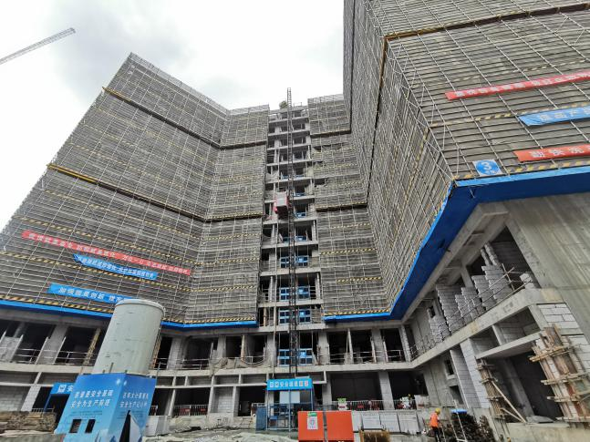
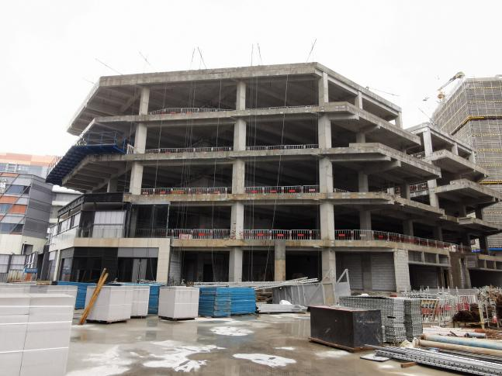

3、08-01地块2#楼外廊找坡完成 4、08-01地块3#楼十一层砌筑施工中

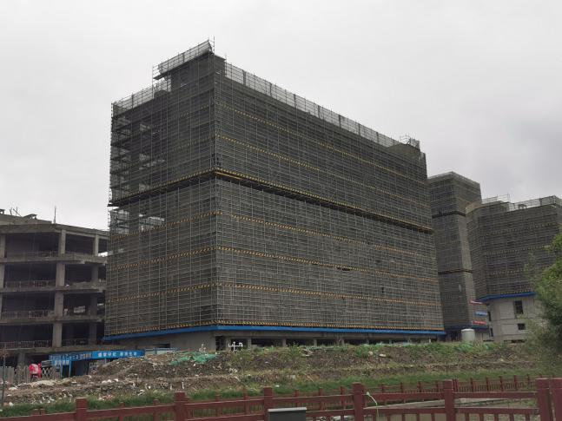
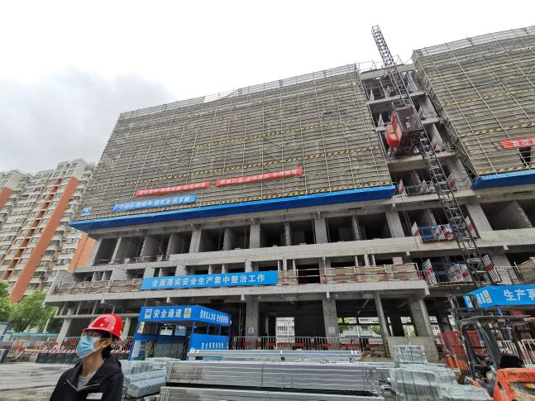

5、08-01地块4#楼屋面设备间砌筑完成 6、08-01地块5#楼四层砌筑完成

4印鉴使用情况
对于印章的使用，融创共管人员按照监管协议规定，履行印章使用流程，填写印章使用登记表，康正监管人员了解用印事由，通过邮件、微信等方式向外贸信托有关人员提交用印申请，待外贸信托有关人员批复后方给予盖章。5月份星绾、星信印鉴使用情况如下：
2020年5月星绾印章使用情况表
用印日期 | 用印事由 | 用印材料及份数 | 印鉴名称 | 经办人 | 监印人 | 审批日期 | 备注
— | — | — | — | — | — | — | —

2020年5月星信印章使用情况表
用印日期 | 用印事由 | 用印材料及份数 | 印鉴名称 | 经办人 | 监印人 | 审批日期 | 备注
2020/5/6 | 图纸会审资料 | 图纸会审资料4 | 公章 | 胡凤兰 | 蒋柯、胡凤兰 | 2020/5/6 | 信托邮件审批
2020/5/7 | 办理社保缴费卡 | 企业社会保险信息登记变更表1、营业执照复印件1、承诺书1、基本存款户信息1、身份证复印件1 | 公章 | 李爽 | 蒋柯、胡凤兰 | 2020/5/7 | 信托邮件审批
2020/5/7 | 劳动手册退工证明 | 退工证明5、就业失业登记证5 | 公章 | 李爽 | 蒋柯、胡凤兰 | 2020/5/7 | 信托邮件审批
2020/5/7 | 支付公积金 | 支票1 | 发票章 | 王昕晨 | 蒋柯、胡凤兰 | 2020/5/7 | 信托邮件审批
2020/5/7 | 电梯年度自检事项 | 电梯自检报告48、特种设备变更申请表1 | 公章 | 朱文斌 | 蒋柯、胡凤兰 | 2020/5/7 | 信托邮件审批
2020/5/8 | 08地块办理电梯施工许可证 | 规划许可证1、总图1、施工许可证1、营业执照复印件1 | 公章 | 张日荣 | 蒋柯、胡凤兰 | 2020/5/8 | 信托邮件审批
2020/5/8 | 08地块车位优化合同 | 车位优化合同6 | 公章、法人章 | 江晓斌 | 蒋柯、胡凤兰 | 2020/5/8 | 信托邮件审批
2020/5/8 | 售楼处装修合同 | 上海西环中心2期08地块售楼处精装工程合同6 | 公章、法人章 | 江晓斌 | 蒋柯、胡凤兰 | 2020/5/8 | 信托邮件审批
2020/5/8 | 售楼处围挡工程 | 上海西环中心售楼处围挡工程6 | 公章、法人章 | 江晓斌 | 蒋柯、胡凤兰 | 2020/5/8 | 信托邮件审批
2020/5/8 | 南翔西环中心项目二期BROWNIE室内设计合同 | 南翔西环中心项目二期BROWNIE室内设计合同6 | 公章、法人章 | 江晓斌 | 蒋柯、胡凤兰 | 2020/5/8 | 信托邮件审批
2020/5/9 | 星信4月工资 | 实发工资总额1 | 公章 | 李爽 | 蒋柯、胡凤兰 | 2020/5/9 | 信托邮件审批
2020/5/11 | 办理星信工资户 | 法人身份证复印件1，经办人身份证复印件2、基本存款账户信息1、信息表1、领用单1、机构税收居民身份声明文件1、服务申请表3、账户申请书3，印鉴卡1 | 公章、财务章 | 王昕晨 | 蒋柯、胡凤兰 | 2020/5/11 | 信托邮件审批
2020/5/11 | 南翔小业主办理产证所需开发商材料 | 法人-顾明身份证（新）5、开发商委托书(南翔)5、星信营业执照正本5、预售合同 | 公章、法人章 | 夏琴 | 蒋柯、胡凤兰 | 2020/5/11 | 信托邮件审批
2020/5/12 | 售楼处景观工程合同 | 售楼处景观工程合同8 | 公章、法人章 | 李涛 | 蒋柯、胡凤兰 | 2020/5/12 | 信托邮件审批
2020/5/12 | 项目负责人变更申请 | 法定代表人授权书（07-5地块）3、法定代表人授权书（08-1地块）3、建设单位项目负责人工程质量终身责任承诺书（07-5地块）3、建设单位项目负责人工程质量终身责任承诺书（08-1地块） -3 | 公章、法人章 | 胡凤兰 | 蒋柯、胡凤兰 | 2020/5/12 | 信托邮件审批
2020/5/12 | 2020年微信运营服务合同 | 2020年微信运营服务合同6 | 公章、法人章 | 车勤浩 | 蒋柯、胡凤兰 | 2020/5/12 | 信托邮件审批
2020/5/12 | 浦发银行销户 | 贷记凭证1、出售凭证申请书1 | 财务章 | 周艳 | 蒋柯、胡凤兰 | 2020/5/12 | 信托陈正康协同办理
2020/5/13 | 融创西环中心项目部电费开具发票事项 | 电力发票委托书1，用电情况说明1 | 公章 | 张日荣 | 蒋柯、胡凤兰 | 2020/5/13 | 信托邮件审批
2020/5/13 | 申美饮用水新增项目公司合同 | 申美饮用水新增项目公司合同6 | 公章、法人章 | 潘亦敏 | 蒋柯、胡凤兰 | 2020/5/13 | 信托邮件审批
2020/5/15 | 售楼处智能化设备供货 | 售楼处智能化设备供货合同6 | 公章、法人章 | 朱文斌 | 蒋柯、胡凤兰 | 2020/5/15 | 信托邮件审批
2020/5/15 | 南翔西环中心项目连桥报批第三方市政乙级资质单位外部备案合同与承诺书盖章 | 备案材料1，设计备案合同1 | 公章 | 章程 | 蒋柯、胡凤兰 | 2020/5/15 | 信托邮件审批
2020/5/15 | 植物租赁养护协议书 | 植物租赁养护协议书4 | 公章、法人章 | 胡凤兰 | 蒋柯、胡凤兰 | 2020/5/15 | 信托邮件审批
2020/5/15 | 油卡办理介绍信事项 | 介绍信1，经办人身份证复印件1 | 公章 | 胡凤兰 | 蒋柯、胡凤兰 | 2020/5/15 | 信托邮件审批
2020/5/15 | 打印征信报告 | 委托书1 | 公章 | 王昕晨 | 蒋柯、胡凤兰 | 2020/5/15 | 信托邮件审批
2020/5/18 | 连廊工程监理合同 | 连廊工程监理合同6 | 公章、法人章 | 陈壬武 | 蒋柯、胡凤兰 | 2020/5/18 | 信托邮件审批
2020/5/18 | 售楼处复印机及合同打印机租赁合同 | 售楼处复印机及合同打印机租赁合同8 | 公章、法人章 | 恽美林 | 蒋柯、胡凤兰 | 2020/5/18 | 信托邮件审批
2020/5/18 | 上海西环中心项目07地块景观验收资料 | 电气（灯具，线路）工程绝缘线路测试记录表1、分项、分部工程质量验收证明书(安装）1、分项、分部工程质量验收证明书(基础）1、分项、分部工程质量验收证明书(铺装）1、分项、分部工程质量验收证明书(养护）1、分项、分部工程质量验收证明书(栽植）1、工程款支付证明 1、工程质量保修书1、建设单位竣工验收通知单1、接地保护电阻值测试记录表1、绿化和市容工程质量保证资料核查表1、上海市绿化和市容（林业）工程施工安全（竣工）销号表（两份）1、设计单位工程质量检查报告（合格证明书）1、施工单位工程质量竣工报告（合格证明书）1、验收提交资料清单1 | 公章 | 李涛 | 蒋柯、胡凤兰 | 2020/5/18 | 信托邮件审批
2020/5/18 | 上海西环中心项目07地块交港验收时对区交通委出具的P+R停车场管理的情况说明 | 情况说明1 | 公章 | 江晓斌 | 蒋柯、胡凤兰 | 2020/5/18 | 信托邮件审批
2020/5/19 | 购买公积金支票 | 上海农商行结算凭证申购单2 | 财务章 | 周艳 | 蒋柯、胡凤兰 | 2020/5/19 | 信托邮件审批
2020/5/19 | 西环中心07地块卫生验收申请表 | 西环中心07地块卫生验收申请表1 | 公章 | 陈壬武 | 蒋柯、胡凤兰 | 2020/5/19 | 信托邮件审批
2020/5/19 | 西环中心07地块停车场竣工验收信息表 | 西环中心07地块停车场竣工验收信息表2 | 公章 | 陈壬武 | 蒋柯、胡凤兰 | 2020/5/19 | 信托邮件审批
2020/5/19 | 西环中心连廊设计事项 | 借用协议 3、连廊流程1、设计方案征询单2、设计合同声明1、占地协议1、自然资源文件1 | 公章 | 陈壬武 | 蒋柯、胡凤兰 | 2020/5/19 | 信托邮件审批
2020/5/19 | 购买星信税盘事宜 | F06增加防伪税控分机申请1、税控设备购销及技术服务合同2 | 公章 | 周艳 | 蒋柯、胡凤兰 | 2020/5/19 | 信托邮件审批
2020/5/20 | 星信名邸业主94号车位发票遗失事项 | 发票1 | 公章 | 周艳 | 蒋柯、胡凤兰 | 2020/5/20 | 信托邮件审批
2020/5/20 | 西环中心项目向外贸信托申请房源销售网签备案的函 | 申请函1 | 公章 | 谈平平 | 蒋柯、胡凤兰 | 2020/5/20 | 信托邮件审批
2020/5/20 | 融创中国控股有限公司标准造价咨询合同 | 融创中国控股有限公司标准造价咨询合同6 | 公章、法人章 | 曹婧 | 蒋柯、胡凤兰 | 2020/5/20 | 信托邮件审批
2020/5/20 | 南翔一期住宅合同及车位合同 | 住宅合同6，车位合同6 | 公章、法人章 | 夏琴 | 蒋柯、胡凤兰 | 2020/5/20 | 信托邮件审批
2020/5/20 | 星信房款增值税发票用印 | 普票7，专票3 | 发票章 | 周艳 | 蒋柯、胡凤兰 | 2020/5/20 | 信托邮件审批
2020/5/21 | 西环中心上海融创西环中心二期图纸复印合同 | 西环中心上海融创西环中心二期图纸复印合同6 | 公章、法人章 | 陈壬武 | 蒋柯、胡凤兰 | 2020/5/21 | 信托邮件审批
2020/5/21 | 申请购买公积金支票 | 结算凭证申购单7 | 财务章 | 周艳 | 蒋柯、胡凤兰 | 2020/5/21 | 信托邮件审批
2020/5/21 | 星信支票支付公积金 | 支票1 | 财务章 | 王昕晨 | 蒋柯、胡凤兰 | 2020/5/21 | 信托邮件审批
2020/5/21 | 2019年纳税申报业务约定书及2019年审计业务约定书 | 2019年纳税申报业务约定书4、2019年审计业务约定书4 | 公章、法人章 | 周宁 | 蒋柯、胡凤兰 | 2020/5/21 | 信托邮件审批
2020/5/22 | 麦德龙信用客户购物协议 | 麦德龙信用客户购物协议4 | 公章、法人章 | 潘亦敏 | 蒋柯、胡凤兰 | 2020/5/22 | 信托邮件审批
2020/5/26 | 融创西环中心交港验收事项 | 交警申请单（南翔07-05地块）1、南翔07-05地块情况说明1 | 公章 | 陈壬武 | 蒋柯、胡凤兰 | 2020/5/26 | 信托邮件审批
2020/5/27 | 上海西环中心08地块项目针对区建委关于过程经营行为检查的整改回复单 | 整改回复单6 | 公章 | 江晓斌 | 蒋柯、胡凤兰 | 2020/5/27 | 信托邮件审批
2020/5/27 | 客户按揭担保函 | 光大银行担保函2 | 公章 | 王昕晨 | 蒋柯、胡凤兰 | 2020/5/27 | 信托邮件审批
2020/5/28 | 西环中心项目向外贸信托申请房源销售网签备案的函 | 申请函1 | 公章 | 谈平平 | 蒋柯、胡凤兰 | 2020/5/28 | 信托邮件审批
2020/5/28 | 西环中心二期08地块办公楼、自持公寓及公区精装修工程合同 | 西环中心二期08地块办公楼、自持公寓及公区精装修工程合同6 | 公章、法人章 | 曹婧 | 蒋柯、胡凤兰 | 2020/5/28 | 信托邮件审批
2020/5/28 | 滴滴出行企业服务补充协议 | 滴滴出行企业服务补充协议3 | 公章、法人章 | 潘亦敏 | 蒋柯、胡凤兰 | 2020/5/28 | 信托邮件审批
2020/5/28 | 增值税发票 | 发票1 | 发票章 | 周艳 | 蒋柯、胡凤兰 | 2020/5/28 | 信托邮件审批

5合同签订情况
2020年5月期间，星绾未与其他公司签订合同。
2020年5月期间，星信与各公司共签订20份合同，其中工程施工类合同6份，工程设计类合同2份，财务类合同2份，营销类合同1份，运营类合同3份，其他合同6份。
2020年5月星信合同签订情况表
签约日期 | 对方单位 | 合同文件名称 | 合同金额（元） | 合同类别 | 备注
2020/5/8 | 上海容盐交通设施有限公司 | 交通组织优化设计咨询合同 | 598,800.00 | 工程设计类
2020/5/8 | 上海广域建筑装饰工程有限公司 | 上海西环中心2期08地块售楼处精装工程合同 | 1,580,227.00 | 工程施工类
2020/5/8 | 上海广域建筑装饰工程有限公司 | 上海西环中心2期08地块售楼处围挡工程合同 | 481,007.00 | 工程施工类
2020/5/8 | 上海红弧建筑装饰工程有限公司 | 南翔西环中心项目二期BROWNIE室内设计合同 | 150,000.00 | 工程设计类
2020/5/12 | 申蓝景观工程（上海）有限公司 | 售楼处景观工程合同 | 838,093.00 | 工程施工类
2020/5/12 | 上海幸遇堂市场营销策划有限公司 | 2020年微信运营服务合同 | 75,000.00 | 运营类
2020/5/12 | 锦江麦德龙玖购自运有限公司 | 麦德龙信用顾客购物协议 | 已实际产生费用为准 | 其他
2020/5/13 | 上海申美饮料食品有限公司 | 申美饮用水新增项目公司合同 | 已实际产生费用为准 | 其他
2020/5/15 | 上海华臻网络科技有限公司 | 西环中心售楼处智能化设备供货合同 | 162,251.97 | 运营类
2020/5/15 | 上海桐郡园艺有限公司 | 植物租赁养护协议书 | 6,000.00 | 其他
2020/5/18 | 上海建腾建筑工程监理有限公司 | 南翔西环中心连廊工程监理合同 | 465,000.00 | 工程施工类
2020/5/18 | 上海姝奕电子科技有限公司 | 南翔西环中心售楼处复印机租赁合同 | 9,600.00 | 运营类
2020/5/18 | 上海姝奕电子科技有限公司 | 南翔西环中心售楼打印机租赁合同 | 8,400.00 | 运营类
2020/5/20 | 上海青基工程造价咨询有限公司 | 融创中国控股有限公司标准造价咨询合同 | 1,800,000.00 | 工程施工类
2020/5/21 | 瑞华会计师事务所（特殊普通合伙）上海分所 | 2019年年度纳税申报业务约定书 | 15,000.00 | 财务及融资类
2020/5/21 | 瑞华会计师事务所（特殊普通合伙）上海分所 | 2019年审计业务约定书 | 40,000.00 | 财务及融资类
2020/5/21 | 上海荣承图文设计制作有限公司 | 融创西环中心二期图纸复印合同 | 已实际产生费用为准 | 其他
2020/5/22 | 锦江麦德龙玖购自运有限公司 | 麦德龙信用客户购物协议 | 已实际产生费用为准 | 其他
2020/5/28 | 滴滴出行科技有限公司 | 滴滴出行企业服务补充协议 | 已实际产生费用为准 | 其他
2020/5/28 | 天津鑫宏远创建筑装饰工程有限公司上海分公司 | 西环中心二期08地块办公楼、自持公寓及公区精装修工程合同 | 252,036,300.00 | 工程施工类

6项目销售情况

6.1 销售概况
项目公司于2020年4月26日取得嘉定区南翔镇听雪园路77弄1-5号办公楼及商场、古漪园路1399弄2-7号办公楼、1309号、1399弄1号、1311号、1313号、1315号、1317号、1319号、1321号、1323号、1325号、1327号、1329号商场《预售许可证》，取得可售套数共计201套，可售面积共计69124.71㎡；售楼处于2020年4月30日完工并经验收移交至营销部，计划于5月15日开始对外开放。
截至2020年5月31日，项目已累计认筹款17,225,576.20元，累计定金9,723,390元，销售累计回款8,501,815.00元。
上海西环中心销售情况表
收款日 | 销售日 | 房号 | 业主姓名 | 金额（元） | 备注
2020/5/8 | — | — | 上海圣复市场营销策划有限公司 | 17,225,576.00 | 大单回款
2020/4/30 | — | — | 上海圣复市场营销策划有限公司 | 0.20 | 大单回款
2020/5/16 | 2020/5/16 | 听雪园路3幢 3号206 | 张劲梅 | 558437.00 | 房款
2020/5/17 | 2020/5/17 | 听雪园路3幢 3号205 | 郁能文、郁丰捷 | 597,498.00 | 房款
2020/5/19 | 2020/5/19 | 听雪园路3幢 3号107 | 张传江 | 843,015.00 | 房款
2020/5/22 | 2020/5/22 | 听雪园路3幢 3号204 | 汪夏莲、徐天艺 | 268,828.00 | 房款
2020/5/22 | 2020/5/22 | 听雪园路3幢 3号207 | 沈青 | 262,598.00 | 房款
2020/5/22 | 2020/5/22 | 听雪园路3幢 3号210 | 陈帅 | 949,224.00 | 房款
2020/5/23 | 2020/5/23 | 听雪园路5幢 5号105 | 杨伟忠 | 927,417.00 | 房款
2020/5/24 | 2020/5/24 | 古漪园路1幢1号303 | 赵晓东 | 50,000.00 | 定金
2020/5/24 | 2020/5/24 | 古漪园路1幢1号304 | 赵晓东 | 50,000.00 | 定金
2020/5/25 | 2020/5/25 | 听雪园路3幢 3号116 | 杨丽娜、王梓权 | 543,322.00 | 房款
2020/5/29 | 2020/5/29 | 听雪园路3幢 3号109 | 吴金强、吴璠 | 1,080,000.00 | 定金
2020/5/30 | 2020/5/24 | 古漪园路1幢1号303 | 赵晓东 | 2,050,000.00 | 定金
2020/5/30 | 2020/5/24 | 古漪园路1幢1号304 | 赵晓东 | 2,350,000.00 | 定金
2020/5/30 | 2020/5/30 | 听雪园路2幢 2号111 | 金鹏 | 781,397.00 | 定金
2020/5/30 | 2020/5/30 | 听雪园路2幢 2号112 | 张菲琳 | 789,799.00 | 定金
2020/5/30 | 2020/5/30 | 听雪园路2幢 2号114 | 张菲琳 | 589,079.00 | 定金
2020/5/30 | 2020/5/30 | 听雪园路2幢 2号113 | 金鹏 | 583,115.00 | 定金
2020/5/30 | 2020/5/30 | 听雪园路3幢 3号210 | 陈帅 | 600,000.00 | 房款
2020/5/30 | 2020/5/30 | 听雪园路3幢 3号111 | 傅德惠 | 2,026,845.00 | 房款
2020/5/30 | 2020/5/30 | 古漪园路1幢1号404 | 钟小玲 | 50,000.00 | 定金
2020/5/31 | 2020/5/31 | 古漪园路1幢1号404 | 钟小玲 | 1,350,000.00 | 定金
2020/5/31 | 2020/5/31 | 听雪园路5幢 5号103 | 褚张德 | 924,631.00 | 房款

6.2 项目竞品分析
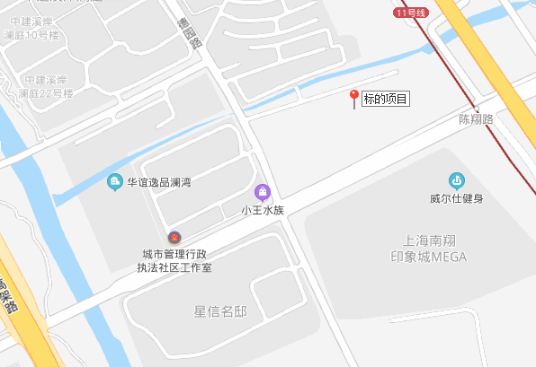

本项目位于陈翔公路地铁站，该站点位于地铁11号线的南翔站以及马陆站中间。附近的商业、办公均是典型的地铁周边社区商业形态，为满足周边居民而开设。竞品主要为南翔站周边的办公竞品：中冶祥腾城市广场；商业产品：绿茵商业广场。本月竞品楼盘情况：

项目名称 | 中冶祥腾城市广场 | 绿茵商业广场
最新报价 | 成交价格区间为  15000-21000元/平方米；  二手价格为  20000-29000元/平方米 | 成交价格区间为  22485-44269/平方米  二手价格为  21957-28475元/平方米
物业类型 | 办公 | 商业
区县 | 嘉定区 | 嘉定区
开发商 | 上海中冶祥佳投资有限公司 | 上海绿茵置业有限公司
建筑类别 | 塔楼 | 塔楼
装修状况 | 非毛坯 | 毛坯
地址 | 真南路4368号 | 银翔路935号
直线距离 | 2.4公里 | 2.9公里

7资金情况

7.1资金流出情况
2020年5月星绾监管账户范围内资金流出总额共计90,616,000.00元，5月各账户资金流出合计28,449,610.00元，其中星信监管账户资金流出20,785,055.00元，普通账户资金流出7,664,555.00元，另发生账内互转22,000,000.00元。以上数据以项目公司提供的转账付款申请单、监管驻场人员通过网上银行打印对账单为准确定，两种数据相互印证时方可采用，但因监管驻场人员并不获取项目公司记账凭证，因此并不对该款项往来的具体会计记账科目进行确认，只以项目公司提供材料为准。资金流出中，项目公司缴纳的税金及员工社保费用的扣除，以其申报的数据为依据，由银行直接划扣；且资金流出未包含银行自动扣除的手续费等。
2020年5月星绾、星信资金使用情况详见下方表格：
（转下页）

2020年5月星绾资金使用情况表
序号 | 收款方 | 资金用途 | 金额（元） | 支付时间 | 出款账户 | 用款类型
1 | 上海上时投资管理中心（有限合伙） | 上海西环中心项目股东溢价款 | 32,000,000.00 | 2020/5/13 | 建设银行 | 财务费用
2 | 上海煜才物业管理有限公司 | 嘉定南翔【上海西环中心】项目归还股东投入付款 | 29,016,000.00 | 2020/5/14 | 建设银行 | 财务费用
3 | 上海誉钊企业管理有限公司 | 嘉定南翔【上海西环中心】项目归还股东投入付款 | 29,600,000.00 | 2020/5/14 | 建设银行 | 财务费用
合计 |  |  | 90,616,000.00
注：以上不含银行自动扣除的手续费、工本费、水电费等。
2020年5月星信资金使用情况表
序号 | 收款方 | 资金用途 | 金额（元） | 支付时间 | 出款账户 | 用款类型
1 | — | 电费 | 10,000.00 | 2020/5/6 | 上海农商行（6585） | 管理费用
2 | 中国对外经济贸易信托有限公司 | 支付信保基金 | 1,542,500.00 | 2020/5/8 | 上海农商行（6585） | 财务费用
3 | 中国对外经济贸易信托有限公司 | 手续费 | 27.77 | 2020/5/8 | 上海农商行（6585） | 财务费用
4 | 胡凤兰 | 2019年宽带费 | 6,880.00 | 2020/5/9 | 上海农商行（6585） | 营业外支出
5 | — | 手续费 | 0.9 | 2020/5/9 | 上海农商行（6585） | 财务费用
6 | 中国银行卢湾支行 | 星信4月工资 | 106782.27 | 2020/5/9 | 上海农商行（6585） | 管理费用
7 | — | 手续费 | 0.9 | 2020/5/9 | 上海农商行（6585） | 财务费用
8 | 上海市社会保险事业管理中心 | 员工社保 | 134,673.10 | 2020/5/12 | 上海农商行（6585） | 管理费用
9 | 胡凤兰 | 打印机费用 | 1,697.20 | 2020/5/13 | 上海农商行（6585） | 营业外支出
10 | — | 手续费 | 0.9 | 2020/5/13 | 上海农商行（6585） | 财务费用
11 | 支票 | 4月公积金 | 17,570.00 | 2020/5/14 | 上海农商行（6585） | 管理费用
12 | 上海星亓实业有限公司 | 居间服务费 | 1,000,000.00 | 2020/5/15 | 上海农商行（6585） | 营销费用
13 | — | 手续费 | 0.9 | 2020/5/15 | 上海农商行（6585） | 财务费用
14 | 陈壬武 | 对外接待餐饮费 | 12,923.00 | 2020/5/15 | 上海农商行（6585） | 前期费用
15 | — | 手续费 | 0.9 | 2020/5/15 | 上海农商行（6585） | 财务费用
16 | — | 代扣税 | 993,149.83 | 2020/5/18 | 上海农商行（6585） | 税费
17 | — | 代扣税 | 3,974.12 | 2020/5/18 | 上海农商行（6585） | 税费
18 | — | 电费 | 10,000.00 | 2020/5/18 | 上海农商行（6585） | 管理费用
19 | 胡凤兰 | 餐饮费报销 | 2,210.00 | 2020/5/20 | 上海农商行（6585） | 管理费用
20 | — | 手续费 | 0.9 | 2020/5/20 | 上海农商行（6585） | 财务费用
21 | — | 收费 | 2.00 | 2020/5/21 | 上海农商行（6585） | 财务费用
22 | — | 收费 | 0.80 | 2020/5/21 | 上海农商行（6585） | 财务费用
23 | 雷静 | 招待费报销 | 16,641.00 | 2020/5/22 | 上海农商行（6585） | 营销费用
24 | — | 手续费 | 0.9 | 2020/5/22 | 上海农商行（6585） | 财务费用
25 | 胡凤兰 | 星信3-4月份员工福利费报销 | 28,300.00 | 2020/5/22 | 上海农商行（6585） | 营业外支出
26 | — | 手续费 | 0.9 | 2020/5/22 | 上海农商行（6585） | 财务费用
27 | 胡凤兰 | 2~4月纯净水费用 | 2,200.00 | 2020/5/22 | 上海农商行（6585） | 营业外支出
28 | — | 手续费 | 0.9 | 2020/5/22 | 上海农商行（6585） | 财务费用
29 | 胡凤兰 | 3月、4月份快递费用 | 486.00 | 2020/5/22 | 上海农商行（6585） | 营业外支出
30 | — | 手续费 | 0.9 | 2020/5/22 | 上海农商行（6585） | 财务费用
31 | — | 手续费 | 0.9 | 2020/5/25 | 上海农商行（6585） | 财务费用
32 | 上海市公积金管理中心（房改资金） | 支付公积金 | 17,570.00 | 2020/5/26 | 上海农商行（6585） | 管理费用
33 | — | 手续费 | 0.9 | 2020/5/26 | 上海农商行（6585） | 财务费用
34 | — | 电费 | 2,923.90 | 2020/5/26 | 上海农商行（6585） | 管理费用
35 | — | 电费 | 5,715.61 | 2020/5/26 | 上海农商行（6585） | 管理费用
36 | — | 电费 | 10,000.00 | 2020/5/26 | 上海农商行（6585） | 管理费用
37 | 胡凤兰 | 对外接待餐饮费用 | 4,128.00 | 2020/5/27 | 上海农商行（6585） | 营业外支出
38 | — | 手续费 | 0.9 | 2020/5/27 | 上海农商行（6585） | 财务费用
39 | 胡凤兰 | 对外接待餐饮费用 | 860.00 | 2020/5/27 | 上海农商行（6585） | 营业外支出
40 | — | 手续费 | 0.9 | 2020/5/27 | 上海农商行（6585） | 财务费用
41 | 胡凤兰 | 工程部加班餐费 | 369.00 | 2020/5/27 | 上海农商行（6585） | 营业外支出
42 | — | 手续费 | 0.9 | 2020/5/27 | 上海农商行（6585） | 财务费用
43 | 上海三菱电梯有限公司 | 电梯付款 | 3,732,957.00 | 2020/5/29 | 上海农商行（6585） | 建筑工程费用
44 | — | 手续费 | 0.9 | 2020/5/29 | 上海农商行（6585） | 财务费用
45 | 杭州大中泊奥有限公司 | 机械车位供应及安装工程 | 388,596.00 | 2020/5/29 | 招商银行（0401） | 建筑工程费用
46 | 上海广域建筑装饰工程有限公司 | 08地块售楼处精装修工程 | 1,264,182.00 | 2020/5/29 | 招商银行（0401） | 建筑工程费用
47 | 上海广域建筑装饰工程有限公司 | 售楼处围挡工程 | 384,806.00 | 2020/5/29 | 招商银行（0401） | 建筑工程费用
48 | 上海嘉定区沪翔自来水厂 | 现场施工用水费 | 17,395,000.00 | 2020/5/29 | 招商银行（0401） | 建筑工程费用
49 | 上海青基工程造价咨询有限公司 | 咨询审核费用 | 245,000.00 | 2020/5/29 | 招商银行（0401） | 建筑工程费用
50 | 上海鑫鹤市政建筑工程有限公司 | 售楼处及施工道口工程 | 301,993.00 | 2020/5/29 | 招商银行（0401） | 建筑工程费用
51 | 申蓝景观工程（上海）有限公司 | 售楼处景观工程 | 670,478.00 | 2020/5/29 | 招商银行（0401） | 建筑工程费用
52 | 上海嘉定区南翔镇静华经济合作社 | 临时用地租赁 | 135,000.00 | 2020/5/29 | 招商银行（0401） | 建筑工程费用
合计 |  |  | 28,449,610.00
注：1、以上资金流出不含监管户手续费、内部资金调拨；
2、公司电费、员工社保、公积金、税金等为银行托管项目，银行根据申报金额自动扣款。

7.2资金流入情况
2020年5月期间，星绾、星信资金流入情况详见下方表格：
2020年5月星绾资金流入情况表
序号 | 出款方 | 资金用途 | 金额（元） | 收入时间 | 收款账户 | 用款类型
1 | 融创（上海）商业置业有限公司 | 往来款 | 42,000,000.00 | 2020/5/13 | 上海农商行（6585） | —
 | 融创（上海）商业置业有限公司 | 往来款 | 55,993,960.00 | 2020/5/14 | 上海农商行（6585） | —
合计 |  |  | 97,993,960.00
注：1、以上资金流入不包括项目公司内部账户互转金额、支付后被银行退回款，内部转账及支付失败退回款项不属于资金流入。
2020年5月星信资金流入情况表
序号 | 出款方 | 资金用途 | 金额（元） | 收入时间 | 收款账户 | 用款类型
1 | 上海星信房地产开发有限公司 | 浦发销户转入 | 36,219.81 | 2020-05-14 | 上海农商行（6585） | —
2 | — | 房款 | 558,416.00 | 2020-05-18 | 上海农商行（6585） | —
3 | — | 房款 | 597,414.00 | 2020-05-18 | 上海农商行（6585） | —
4 | — | 房款 | 842,973.00 | 2020-05-20 | 上海农商行（6585） | —
5 | — | 房款 | 1,480,503.00 | 2020-05-25 | 上海农商行（6585） | —
6 | — | 房款 | 1,182,333.00 | 2020-05-25 | 上海农商行（6585） | —
7 | — | 房款 | 354,895.00 | 2020-05-25 | 上海农商行（6585） | —
8 | — | 房款 | 628,280.00 | 2020-05-26 | 上海农商行（6585） | —
9 | — | 房款 | 84,979.00 | 2020-05-29 | 上海农商行（6585） | —
10 | — | 房款 | 780,000.00 | 2020-05-29 | 上海农商行（6585） | —
合计 |  |  | 6,546,012.81
注：1、以上资金流入不包括支付后被银行退回款，内部转账及支付失败退回款项不属于资金流入。

7.3资金结算
7.3.1各账户余额
根据项目公司提供的银行对账单，截至2020年5月31日，项目公司各账户余额见下表。
截至2020年5月31日星绾各银行账户余额表
序号 | 开户行 | 账号 | 余额（元） | 备注
1 | 中国建设银行股份有限公司上海分行营业部 | 13056000000064387 | 7,589,074.86 | 基本户
总计 |  | —— | 7,589,074.86

截至2020年5月31日星信各银行账户余额表
序号 | 开户行 | 账号 | 余额（元） | 备注
1 | 上海农村商业银行股份有限公司营业部 | 50131000762066585 | 2,837,438.55 | 基本户
2 | 兴业银行上海普陀支行 | 216160100100178741 | 0.00 | 一般户
总计 |  | —— | 2,837,438.55

附件

附件一 交接单
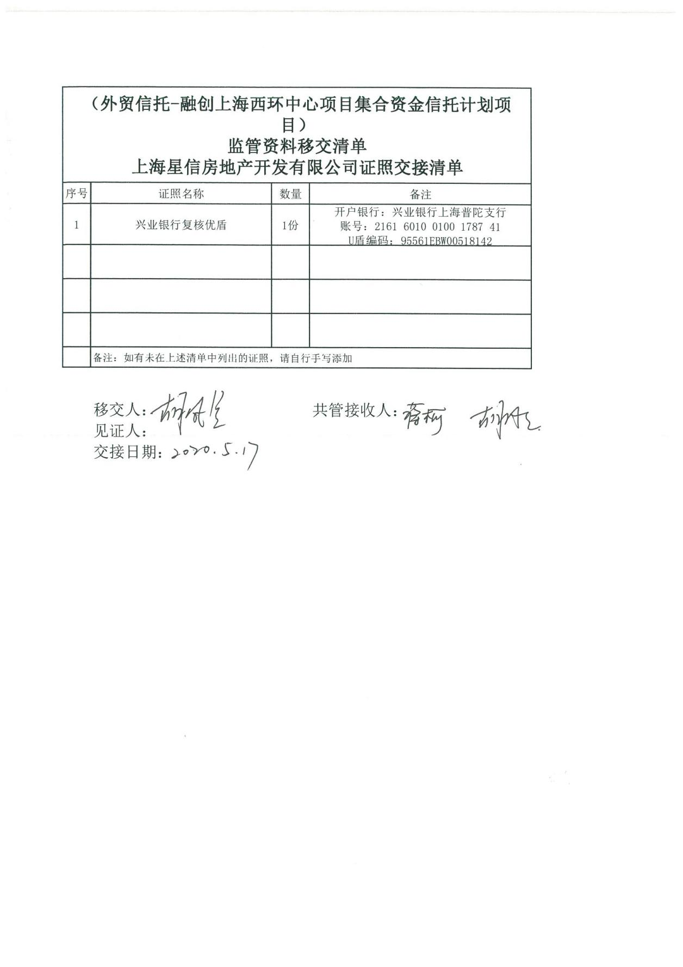

附件二 对账单（网银截图）
星绾网银交易明细截图
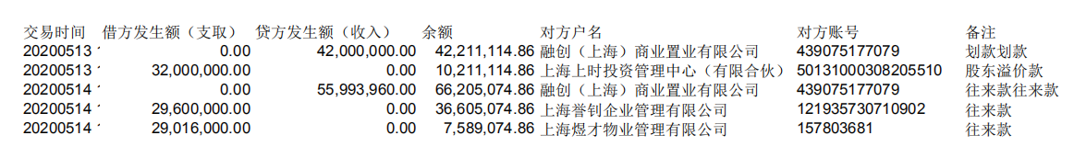

星信网银交易明细截图
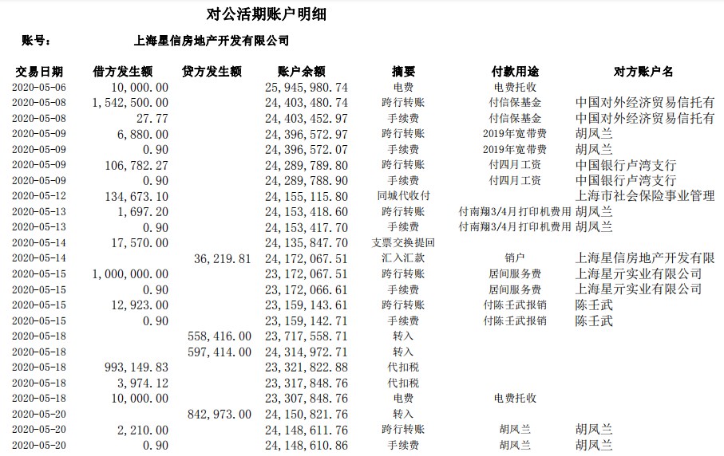
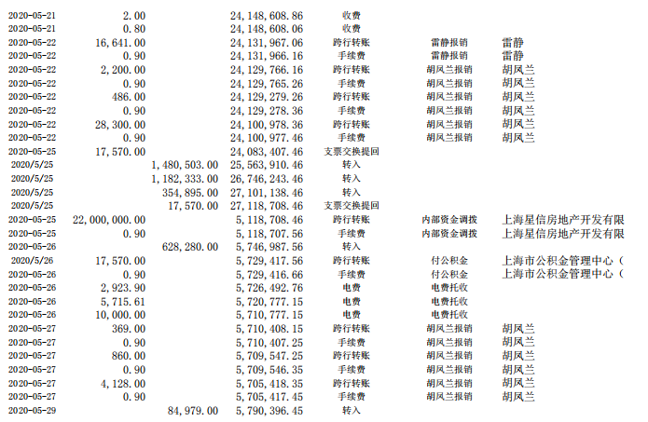

附件三 共管物品使用登记簿
星信印鉴使用登记
上述表格中第一列序号数字仅作为底稿标记使用，对外无特殊含义，用印序号以监管电子版记录为准

附件四 星信资金流出分类情况表
币种：人民币单位：元
资金用途/时间 | 土地费用 | 前期费用 | 建筑工程费用 | 开发间接费用 | 财务费用 | 税费 | 管理费用 | 营销费用 | 往来款 | 营业外支出 | 收费退缴 | 总计
2020/3 |  |  | 354,179.00 |  |  |  |  | 3,000,000.00 |  | 6,740.56 |  | 3,360,919.56
2020/4 |  |  | 240,624,755.59 |  | 2,959,041.64 | 3,886.09 | 190,763.03 | 4,000,000.00 |  | 189,000.00 | 100,000.00 | 248,067,446.35
2020/5 |  | 12,923.00 | 24,518,012.00 |  | 1,542,544.97 | 997,123.95 | 317,444.88 | 1,016,641.00 |  | 44,920.2 |  | 28,449,610.00
总计 | 0.00 | 12,923.00 | 265,496,946.59 | 0.00 | 4,501,586.61 | 1,001,010.04 | 508,207.91 | 8,016,641.00 | 0.00 | 240,660.76 | 100,000.00 | 279,877,975.91

